操作系统

实 验 报 告

实验名称： 综合实验1：系统调用扩充

学 员： 刘彦同 学 号： 202002001028
学 员： 李子腾 学 号： _ 202002001024 _
培养类型： 无军籍 年 级： 2020级
专 业： 计算机 所属学院： 计算机学院
指导教员： 文艳军 职 称： 教授
实 验 室： 实验日期：

国防科学技术大学训练部制

《实验报告》填写说明

1．学员完成人才培养方案和课程标准要所要求的每个实验后，均须提交实验报告。
2．实验报告封面必须打印，报告内容可以手写或打印。
3．实验报告内容编排及打印应符合以下要求：
（1）采用A4（21cm×29.7cm）白色复印纸，单面黑字打印。上下左右各侧的页边距均为3cm；缺省文档网格：字号为小4号，中文为宋体，英文和阿拉伯数字为Times New Roman，每页30行，每行36字；页脚距边界为2.5cm，页码置于页脚、居中，采用小5号阿拉伯数字从1开始连续编排，封面不编页码。
（2）报告正文最多可设四级标题，字体均为黑体，第一级标题字号为4号，其余各级标题为小4号；标题序号第一级用“一、”、“二、”……，第二级用“（一）”、“（二）” ……，第三级用“1.”、“2.” ……，第四级用“（1）”、“（2）” ……，分别按序连续编排。
（3）正文插图、表格中的文字字号均为5号。
一、实验目的和内容
（一）实验目的
深入掌握操作系统内核程序开发方法。
（二）实验内容
以版本 0 内核为基础，增加一组系统调用（详情如下），并通过给定的测试用例。
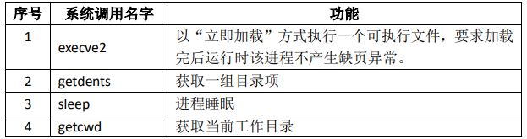
图1 扩充系统调用的名字与功能
要求提交实验报告和所有源码，实验报告应记录各系统调用的设计思路、实现方法和测试过程及画面。
（三）实验原理
1.内核文件系统管理
进程的打开文件表是进程控制块中的filp数组；系统的读写状态信息表
是file_table数组，其中每个元素的f_pos成员记录了当前的读写位置；系统的活跃成员目录表是inode_table数组，其中每个元素是一个包含扩展信息的索引节点。
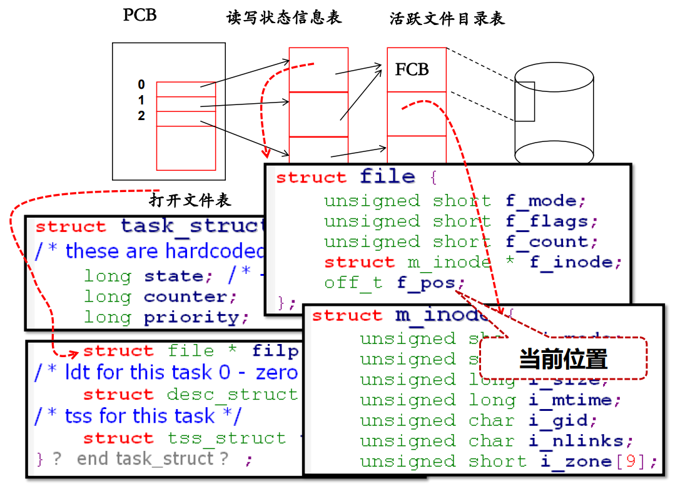
图2 文件系统相关数据结构
2.系统调用执行过程
以fork系统调用为例，系统调用执行过程如下
约定的寄存器传递参数

系统调用散转表_sys_call_table

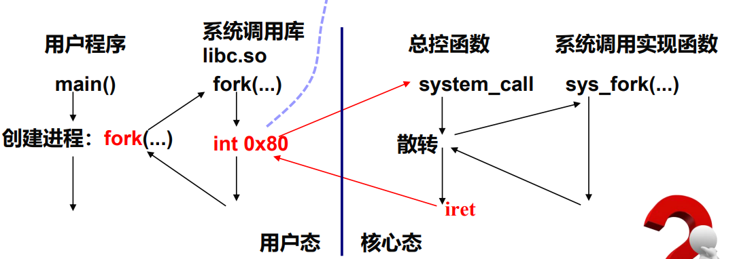
图3 fork系统调用执行过程
函数 system_call是根据函数指针数组_sys_call_table[]来调用实现函数 sys_fork 的，system_call是系统调用的总控函数，调用system_call时，系统调用号存放在寄存器eax中。系统调用的总数记录在变量 nr_system_calls 中，系统调用号定义在文件unistd.h中。system_call对应指令为call sys_call_table(,%eax,4)，可通过gdb进行内核双机调试以观察系统调用是否正确实现。
系统调用扩充的步骤大致可分为：
- 增加系统调用号，修改系统调用散转表和系统调用总数。
- 使用_syscall0等宏定义系统调用函数（即以内联汇编方式定义其为int 0x80，并通过寄存器传递参数，若系统调用实现函数返回值非负则表示执行成功，否则设置相应的errno并返回-1）。
- 定义对应的系统调用实现函数（返回非负数表示成功，返回负数表示失败）。
二、操作方法与实验步骤
首先按步骤1、2对内核代码进行修改（实际情况有所修改）
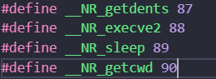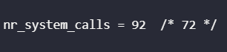
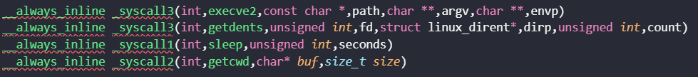
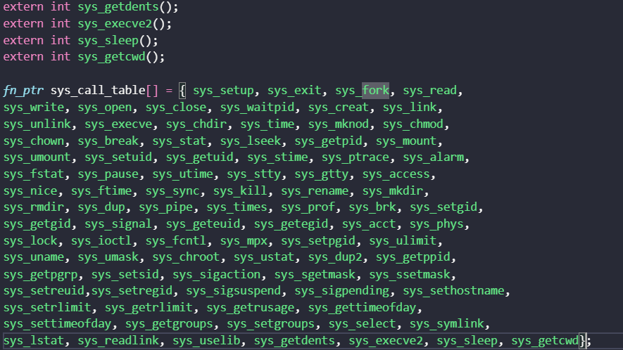
图4 按步骤1、2对内核代码进行修改
（一）定义系统调用实现函数sys_execve2
sys_execve2的行为与sys_execve类似，execve系统调用会调用do_execve函数，传入eip作为参数，该函数会修改栈中eip参数的值为加载程序的地址，随后执行iret恢复用户态时，eip寄存器的值就会被更新，因此只需要对do_execve进行修改，使其在返回之前调用do_no_page将执行程序所在的页面加载到内存即可。
首先需要修改system_call.s，以汇编语言定义函数sys_execve2，与sys_execve类似。
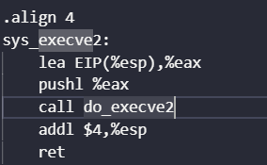
图5 sys_execve2系统调用实现函数定义
然后定义do_execve2函数，与do_execve类似，只需使其返回前将执行程序加载到内存中。修改do_no_page函数使其打印errno不是100的缺页信息，确保这里的调用do_no_page不会被认定为是缺页情况。
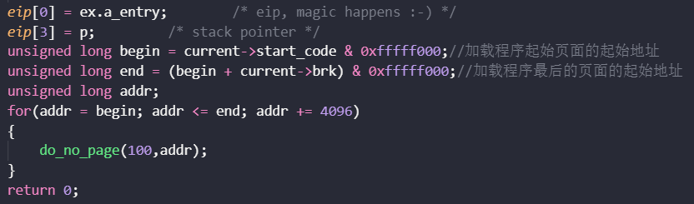
图6 do_execve2函数

（二）定义系统调用实现函数sys_getdents
sys_getdents函数会调用bread读取目录项所在的内存块返回缓冲块的头指针，并将其强制类型转化为目录项结构，每次循环读取一个目录项送到p，将p的每个字节复制到dirp，直到读取完毕或读取的字节数大于dirp的大小。
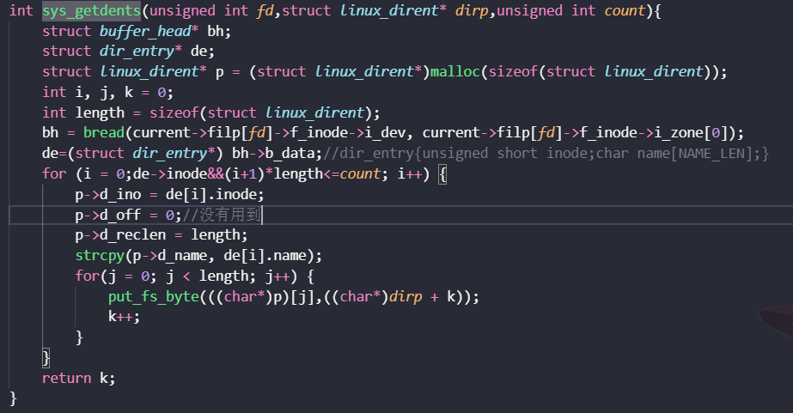
图7 sys_getdents系统调用实现函数定义
（三）定义系统调用实现函数sys_sleep
sys_sleep函数的实现思路为：①设置SIGALRM信号的处理函数；②根据传入的参数，设置alarm；③将进程挂起（pause），修改进程运行状态；④当alarm定时结束后，内核发出SIGALRM信号，进程收到中断后执行信号处理函数，执行完后pause函数返回，进程继续。
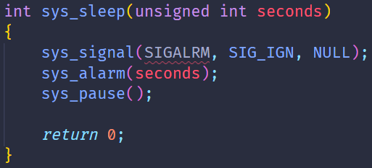
图8 sys_sleep系统调用实现函数定义
代码中，我们使用SIG_IGN作为handler（即直接忽略，不做处理），设置alarm后直接调用sys_pause挂起进程。睡眠结束后返回0。
（四）定义系统调用实现函数sys_getcwd
sys_getcwd实现关键是从工作目录回溯，直到回到根目录。因此思路为：①确定根目录索引节点；②比较当前目录索引节点与根目录索引节点，若不一致则将父目录作为当前目录，重复这个比较步骤；③当当前目录索引节点与根目录索引节点一致时，将从工作目录到根目录这个过程中经过的所有目录名连接成字符串存入buffer，函数返回指向buffer的指针。
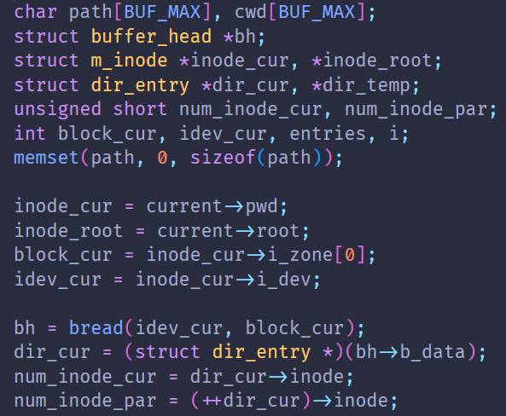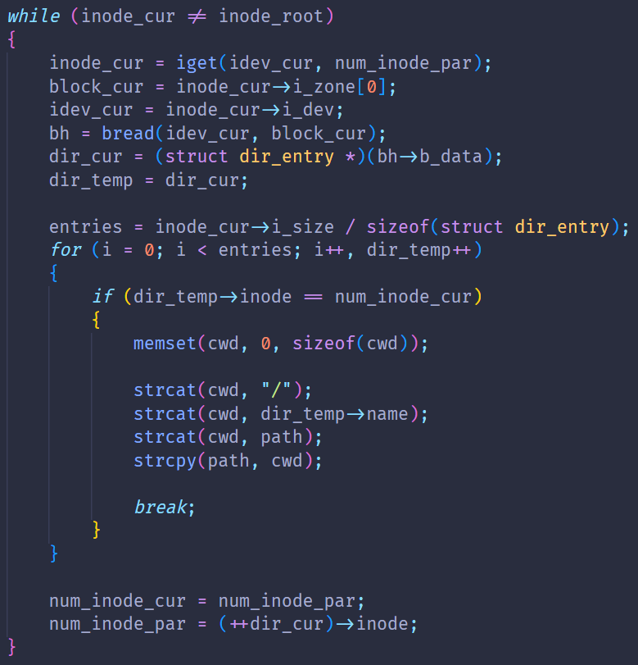
图9 sys_getcwd系统调用下实现函数定义
首先我们定义inode_cur、inode_root分别为当前节点、根节点，通过当前数据块号和设备号读取出当前目录（dir_cur），进而得到当前节点号num_inode_cur和父节点号num_inode_par。
然后进入循环，如果当前节点不是根节点，则将父节点作为当前节点，遍历该节点对应目录下的文件，找到工作目录所在的目录文件，将其文件名添加到path中。
当当前节点就是根节点时，更新path后退出循环，将path指向的字符串保存到buffer，返回buffer的指针。
三、实验结果与分析
（一）sys_execve2测试
测试程序会执行系统调用execve2加载程序echo，首先将execve2设置为系统调用execve，运行./execve2结果如图所示。其中第一段do_no_page输出信息为execve2缺页时输出，第二段信息为执行echo程序时缺页输出，第三段信息则是其他进程运行时缺页产生情况。
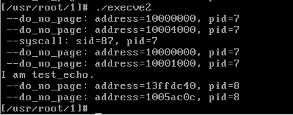
图10 execve程序执行产生的缺页信息
这里执行实现后的execve2系统调用后，相比与普通的execve系统调用，结果显示，第二段缺页信息并没有输出，说明执行echo程序时，其代码段和数据段等已经加载到内存中，没有引起缺页异常，说明系统调用实现正确。
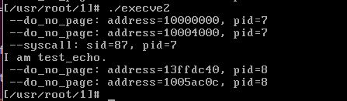
图11 execve2程序执行产生的缺页信息
（二）sys_getdents测试
测试程序会打开当前目录，调用getdents获取该目录的数据块即所有的目录项，dirp中存储着所有目录项，每次读取一个目录项并输出该目录的名字。测试结果如图所示，getdents正确输出当前目录的内容，说明getdents系统调用扩充正确。
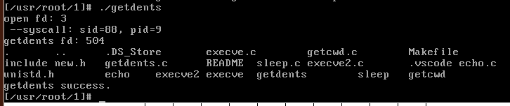
图12 sys_getdents测试结果
（三）sys_sleep测试
测试程序记录同一进程调用sleep函数前后的时间点，计算出时间差。程序设置睡眠1秒，若时间差大于1秒，则输出实际睡眠时间。
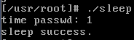
图13 sys_sleep测试结果
可以看出，测试中进程确实睡眠了1秒，sleep函数功能正确。
（四）sys_getcwd测试
测试程序得到getcwd函数返回的结果，并将其显示出来，通过比较其结果与实际是否一致可对函数功能进行检验。
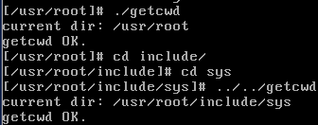
图14 sys_getcwd测试结果
在不同路径下测试getcwd函数，均能正确返回当前工作目录，结果满足实际情况，函数功能正确。
四、问题与建议(可选)
（一）问题
问题1：扩充系统调用后发现运行失败
解决：经过gdb调试发现，在总控函数system_call中，将eax（系统调用号）与系统调用总数（nr_system_call）比较时失败，跳转进入bad_sys_call，通过搜索nr_system_call发现系统调用总数是静态定义的，而NR_syscalls变量并没有被引用。
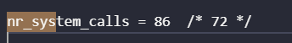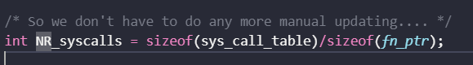
问题2：getcwd函数最初想要依赖dirent.h完成功能。明确思路后，发现dirent.h中定义好的结构体与函数能很好地帮助回溯，但完成后发现这样并不能从更底层来实现getcwd函数。下图显示了getcwd最初实现方法。
解决：基于对更底层的文件系统结构的分析，回溯到根节点。
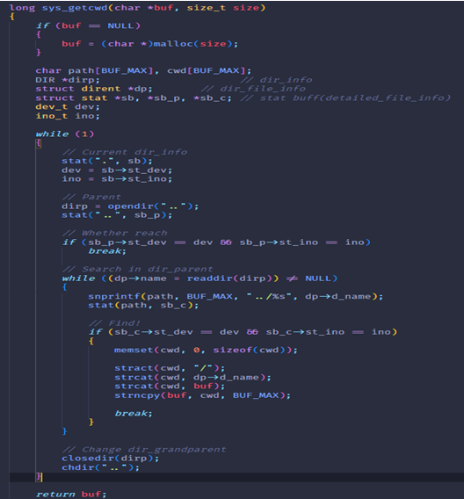
(二) 实验心得
本次扩充系统调用实验，要求我们深入理解和运用底层的函数和数据结构，为实现相关功能，我们需要查找操作系统内核是否已经定义了可用的函数。这一阶段我们大量阅读内核源码，通过理解和猜测掌握函数的功能，而不深究函数实现的细节，从而快速找到我们需要的函数。
通过本次实验，我们对linux 0.11内核的工作机理有了更深入的理解。0.11版本内核精小而又完整，我们重点学习了其中的文件系统模块和内存管理模块，为将来进一步学习和研究现代Linux操作系统打下坚实的基础。通过实现扩充系统调用，我们深入掌握了操作系统内核程序开发方法和操作系统内核调试方法。
实验过程中我们也碰到了许多问题。我们的解决方法是：
- 首先如Linus所说，“RTFSC”，阅读内核源代码，并编写测试程序验证我们对使用到的内核的函数和数据结构是否正确理解。
- 如果从c语言层面检测不出开发的内核程序的错误，则使用gdb对内核进行调试，从汇编层面上观察操作系统行为。
- 与同学交流、向老师请教，可以达到事半功倍的效果。

